
Buletin informativ
Nr. 23/19.03.2025 DGBFCIMS
Direcția Metodologie și Sinteză

ACTUL NORMATIV: | Ordonanţa de urgenţă a Guvernului nr. 10/13.03.2025 privind modificarea şi completarea Legii nr. 129/2019 pentru prevenirea şi combaterea spălării banilor şi finanţării terorismului, precum şi pentru modificarea şi completarea unor acte normative
Sursa: | Monitorul Oficial al României, Partea I, nr. 225 din 13 martie 2025
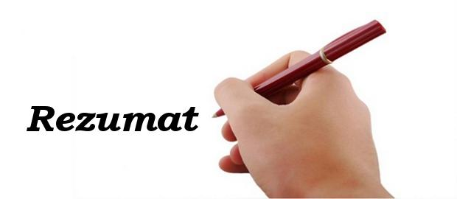 Această ordonanță de urgență a vizat transpunerea unor directive și regulamente europene care vizează prevenirea și combaterea spălării banilor și finanțării terorismului.
📝 Astfel, actul normativ reglementează:
- încadrarea furnizorilor de servicii de criptoactive în categoria instituțiilor financiare;
- lărgește sfera definiției furnizorului de criptoactive;
- introduce în sarcina furnizorilor de servicii de criptoactive a unor noi obligații legate de precauția referitoare la relațiile transfrontaliere de corespondent;
- identificarea și evaluarea riscului de spălare a banilor și de finanțare a terorismului asociat transferurilor de criptoactive direcționate către sau care provin de la o adresă negăzduită, precum și introducerea unor noi contravenții în caz de nerespectare a acestor obligații.
📝 De asemenea, actul normativ lărgește sfera entităților raportoare supravegheate și controlate de Banca Națională a României prin introducerea furnizorilor de servicii criptoactive care au și statul de instituții de credit sau instituții emitent de monedă electronică.
📝 Totodată, ordonanța stipulează că Autoritatea de Supraveghere Financiară are atribuții de reglementare, supraveghere și control de către furnizorii de servicii de criptoactive: depozitarii centrali de titluri de valoare, firmele de investiții, operatorii de piață, societățile de administrare a organismelor de plasament colectiv în valori mobiliare sau administratorii de fonduri de investiții alternative care solicită autorizare pentru furnizarea de servicii de criptoactive.

⚠️ Actul normativ prezentat poate fi consultat la adresa:
https://legislatie.just.ro/Public/DetaliiDocument/295399

LI^{LIA}NA IS^{TU}DOR
!!! Acest material este destinat exclusiv informării dumneavoastră personale. Informațiile oferite reprezintă doar o sinteză a reglementărilor publicate şi pentru a vă conforma prevederilor legale, consultați actele normative menționate.

